عيارات الضد المتخصص لمستخلص السكائر في المدخنين وغير المدخنين

فريال جميل عبد ازهار عمران الذهب ضرغام علي السلطاني
وميض عادل الطائي محمد حسين عبيد
كلية العلوم -جامعة بابل
الخلاصة
تم جمع 30 عينة دم من ااشخاص مدخنين و 20 عينة دم من اشخاص غير مدخنين كسيطرة حيث وضع الدم في انابيب معقمة وتم فصل المصل بواسطة الطرد المركزي وحفظت العينات في التجميد وتم معايرة الامصال مع المستخلص المائي لمكونات السكارة واظهرت النتائج عيارات عالية كالعيار 1280 والعيار 640 في اغلب الحالات في حين لم تظهر النتائج مع غير المدخنين اية نتيجة موجبة الا في حالتين فقط ودرست العلاقة بين عدد السكائر في اليوم الواحد وعيارات الضد المتخصص ولم تكن هناك علاقة معنوية ولكن وجدت علاقة معنوية بين سنوات التدخين وعيارات الضد عند مستوى معنوية p>0.01.
Abstract :
Blood were collected from 30 smokers and 20 from non smokers subjects as control. The blood was put in disposable tube and serum was obtained by centrifugation, and stored in freezing .Agglutination test was occurred between extract of cigarette components and serum .The results were appeared higher titer 1280,640 in most of cases there is no agglutination appeared with control subject except two subjects . The relationship between number of cigarette smoking per day and specific antibody titer were studied but appeared non specific significant while specific significant relationship between duration of smoking (Years ) and specific antibody titers at p>0.01 .
المقدمة
يعتبر التدخين من العوامل المؤثرة على صحة الانسان حيث يزيد من اصابات القلب والسرطان وامراض الجهاز التنفسي الحاد والمزمن (Johanson, etal. ,1990) وتوجد العديد من الدراسات حول تاثير التدخين على المناعة بنوعيها الخلطية والخلوية ( Sopori & Kozak ,1998) فالسكائر تحتوي بالاضافة الى النيكوتين على العديد من المكونات الكيميائية تصل الى 4000 مكون ومعظم الدراسات حول تاثير النيكوتين على مكونات المناعة و منها على تاثير التدخين على المناعة الخلطية المتخصصة فقد درست المناعة الخلطية المتخصصة الموضعية وذلك بدراسة مستوى الكلوبيولين المناعي الافرازي في لعاب المدخنين ووجدت هناك ان التدخين يحفز هذا النوع من المناعة وذلك بزيادة مستوى SIgA مقارنة بغير المدخنين
(Gfell ,1996 & Gregory Gregory ,et al . ,1991;) وفي دراسة حول اثر التدخين على اطفال احد ابويهم مدخن اظهرت هذه الدراسة ان الاطفال تزداد عندهم إمراض الجهاز التنفسي وقد اظهرت زيادة المعايير المناعية الخاصة بالحساسية لديهم منها . زيادة الحامضية eosinophilia و IgE و
IL-4 (El-Nawawy, et al. , 1996 ) اما هدف دراستنا الحالية هو معرفة اذا كان التدخين يحفز استجابة مناعية خلطية في الدم المحيطي للمدخن .
المواد وطرائق العمل
1-العينات Samples
لقد تم جمع بعض المعلومات من الاشخاص المدخنين منها نوع السكائر المدخنة حيث وجد ان السكائر نوع Aspen وهذه السكائر تحتوي على كمية النيكوتين 0.8 هي اكثر الانواع المستخدمة من احصائية اجريت على الشباب المدخنين للفترة من كانون الأول 2007 –آذار 2008 وكان عددهم 100 كما جمعت معلومات عن العمر وعدد سنوات التدخين وعدد السكائر المدخنة باليوم الواحد وهل يعيش معهم شخص مدخن . تم جمع ( 5مل) من الدم من الوريد العضدي من اشخاص مدخنين وغير مدخنين بعمر ( 18-42 سنة) وللفترة بين (كانون الأول 2007 –اذار 2008 ) من الطلبة الذكورفي جامعة بابل . بإستخدام محاقن طبية نبيذة تستخدم لمرة واحدة حيث يوضع الدم في إنبوبة (AFMa ) بدون مانع تجلط ثم فُصل المصل في جهاز الطرد المركزي 4000 دورة \دقيقة لمدة خمس دقائق ثم يفصل المصل بأستخدام إنبوبة باستور ويوضع المصل في إنبوبه نظيفة ويحفظ بالتجميد لحين الأستعمال ( Frie, et al. ,1995 ) .
2-المستخلص المائي للسكائر
تذوب السكائر في المحلول الملحي المعقم بتركيز (10 %) ويترك نصف ساعة بدرجة حرارة (37) مْ في الحاضنة ثم نبذ مركزي بسرعة 5000 دورة\دقيقة لمدة (15) دقيقة . ويتم إزالة المواد المترسبة وأخذ السائل وتم ترشيحه خلال ورقة الترشيح حجم (0.45 mm ) ثم يجمد هذا الراشح ويكون جاهز للإستعمال (Gfell ,1996 & Gregory).
3-إختبار التلازن في الأنابيب
استخدمت طريقة التلازن حسب (Garvey, et al. ,1979 ).
النتائج The results
من اجراء التلازن بين تخافيف لامصال المدخنين مع المستخلص المائي للسكائر وجد ان هناك عيارات ضد متخصصة عالية فنلاحظ من الجدول رقم 1 ان العيار 640 هو اكثر العيارات تكرارا بينما عند اجراء التلازن مع تخافيف امصال غير المدخنين فلم تظهر اية تلازن ماعدا حالتين أظهرتا العيار160 . كمتا درست العلاقة بين سنوات التدخين وعيارات الضد المتخصص باستخدام اختبار احصائي Pearson كما في الجدول 2 حيث اظهرت المعالم الاحصائية للاختبار ان هناك علاقة بين سنوات التدخين وعيار الضد المتخصص عند مستوى معنوية 0.01 ويوضح الشكل رقم 1 هذه العلاقة كما درست العلاقة بين عدد السكائر المدخنة باليوم الواحد وعيارات الضد المتخصص حيث لم تظهر النتائج وجود علاقة بين الاثنين كما في الجدول رقم 3 والشكل رقم 2 يوضح ذلك .
جدول رقم (1) جدول يوضح العيار وتكراره في المدخنين وغير المدخنين
العيار | تكراره في المدخنين | تكراره في غير المخنين
160 | 5 | 2
320 | 5 | 0
640 | 16 | 0
1280 | 4 | 0
لم يظهر تلازن | 0 | 18

جدول رقم (2) المعالم الاحصائية للعلاقة بين سنوات التدخين وعيارات الضد
المعالم الاحصائية | عيارات الضد المتخصص | سنوات التدخين
-علاقة بيرسن Pearson correlation  - المعنوية Significant (2-tailed )  - العدد | 1.000  .  30 | 0.554*  0.001  30
علاقة بيرسن Pearson correlation  - المعنوية Significant (2-tailed )  - العدد | 0.554*  0.001  30 | 1.000  .  30
*العلاقة معنوية عند مستوى 0.01
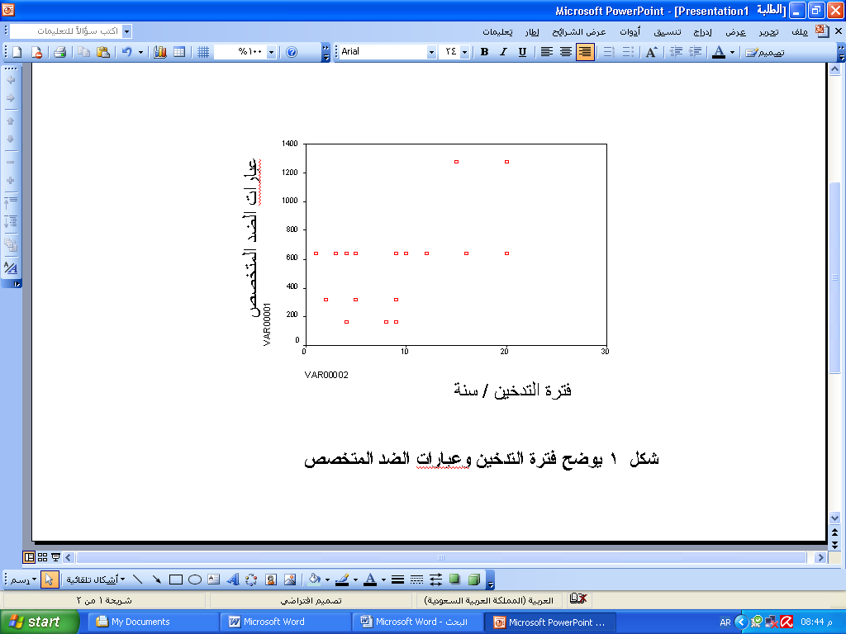
فترة التدخين /سنة
عيارات الضد /سنة
شكل (1) العلاقة بين فترة التدخين وعيارات الضد المتخصص

جدول رقم (2)المعالم الاحصائية للعلاقة بين عدد السكائر المدخنة باليوم الواحد وعيارات الضد المتخصص

المعالم الاحصائية | عيارات الضد المتخصص | عدد السكائر المدخنة باليوم
-علاقة بيرسن Pearson correlation  - المعنوية Significant (2-tailed )  - العدد | 1.000  .  30 | -.121  .524  30
علاقة بيرسن Pearson correlation  - المعنوية Significant (2-tailed )  - العدد | -.121  .524  30 | 1.000  .  30

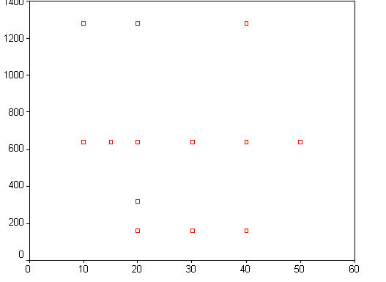
عيارات الضد المتخصص
عدد السكائر المدخنة باليوم الواحد

شكل (2) العلاقة بين عدد السكائر المدخنة باليوم الواحد وعيارات الضد المتخصص

المناقشة
ان الدراسة الحالية اجريت على مجموعة من طلبة جامعة بابل المدخنين حيث تم جمع الدم منهم للحصول على المصل الحاوي على الاجسام المضادة فقد تم اجراء اختبار التلازن بين المصل و المستخلص المائي للسكائر واظهرت النتائج كما في الجدول رقم 1 وجود عيارات ضد متخصصة عالية بلغت 1280و 640 و320 وان هذه النتائج تدل على ان التدخين يؤدي الى تكوين مناعة متخصصة خلطية جهازية وهذا يتفق مع دراسات اخرى وجدت عيارات عالية مع الكلوبيولين المناعي الافرازي في لعاب المدخنين . وفي دراسة اخرى اجريت في تركيا للمقارنة بين نوعين من السكائر ايضا تم قياس مستوى الكلوبيولين المناعي بين المدخنين ومجموعة سيطرة اظهرت النتائج قلة تركيز كلا من IgA وIgG مقارنة بغير المدخنين اما IgM اظهر تركيز اعلى (, 2006.Aral, et al ) ودراستنا الحالية اظهرت عيارات ضد متخصصة عالية كما في الجدول رقم 1 هذا يعني ان التدخين يؤدي الى تكوين اضداد متخصصة ضد مكوناته اما في مجموعة السيطرة فلم تظهر اية نتيجة موجبة ماعدا حالتين اظهرت 160 ومن التقصي عن هاتين الحالتين وجد اانهما يعملان مع اشخاص مدخنين لفترة طويلة وهذا يتفق مع دراسة اجريت على الاطفال الذين ابائهم مدخنين تاثروا بالتدخين من خلال دراسة بعض المعايير المناعية (El-Nawawy, et al .,1996 ) . كما درست العلاقة بين سنوات التدخين وعيارات الضد المتخصص باستخدام العلاقة Pearson في نظام SPSS 8 وكانت هناك معنوية في ارتباط الاثنين كما موضح في الجدول 3 ولم تظهر هناك معنوية في العلاقة بين عدد السكائر المدخنة باليوم الواحد وعيارات الضد المتخصص واجريت مثل هذه العلاقة في دراسة (Iho ,et al. ,2003 )ومن دراستنا الحالية نستنتج ان التدخين يحفز مناعة خلطية متخصصة ضده وهناك علاقة طردية بين سنوات التدخين وعيارات الضد المتخصص .
References
Aral M .;Ekebicer H.,Celik M.;Cirgil P. and Gul M(2006) Comparison of effects of smoking and smokless tobacco "Maras powder use on humoral immune system parameters .Mediators of Inflammation ,PP-4 .
El-Nawawy, A.;Soliman, A. ;El –Azzouni ;Amer, E.;De mian, S.and El-Sayed,(1996) Effect of passive smoking on frequency of respiratory illnesses and serum immunoglobulin E (IgE ) and interleukin -4(IL-4) concentrations in exposed children .Journal of tropical pediatrics ,4: 166-168
Frei, J.;Heuk, C. ;Riesen W.;Lang, I. ;Hill ,p. El-Nagteh ,M. And Poller, L. (1995) Production of Basic Diagnostic Laboratory Reagents ,WHO regional publications ,Eastern Meditterranean series .
Garvey, J. S. ; Cremer, N.E. and Sussdrof, D.H.(1977). Methods in Immunology 3th ed. .Addison -Wesley Publishing company INC, Reading. : 53-267.
Gregory ,R. ;Kindle,C.; Hobbs, C . and Malmstrom ,S. (1991)Effects of smokeless tobacco use on mucosal immune factors . Arch .Oral .Biol 36:25-31
Gregory, R.and Gffell ,L. (1996)Effect of nicotine on secretory component synthesis by secretory epithelial cell .Clinical and Diagnostic Laboratory Immunology . 3 (5) 578-583
Iho, S.; Tanak, Y.;Kobayashi, C.;Muramatsu, I.;Iwasaki, H.; Nakamura, K.; Sasaki Y.; Nakao ,K.;and Takahashi ,T. (2003) Nicotine induces human neutrophils to produce IL-8 through the generation of peroxynitrite and subsequent activation of Nf –Кβ .Journal of leukocyte biology .74,942-951
Johanson ,T. ; Hauchen, D. Kluwe, W. Craig, D.and Fisher, G. (1996)Effects of mainstream and environmental tobacco smoke on the immune system in human and animals : A review .Crrit Rev Toxicol .20:369-395.
Sopori, M. ; and Kozak ,W.(1998) Immunomodulary effects of cigarette smoke .J .Neuroimmunol . 83-148.

